ㄋㄟㄋㄟ輔給站
第45刊
105年11月25日
南商輔導處

前言：想了解各國文化風情，
必先從各國節慶開始。
第45刊 ㄋㄟㄋㄟ補給站，
將要帶您一同認識各國風情!
舉杯同慶的德國啤酒節。
繽紛亮麗的印度侯麗節。
華麗的義大利威尼斯嘉年華。
綠油油的愛爾蘭聖派翠克節。
促進祖孫情的台灣祖父母節。
想知道異國風情就跟著我們吧!

(Deutschland Oktoberfest)
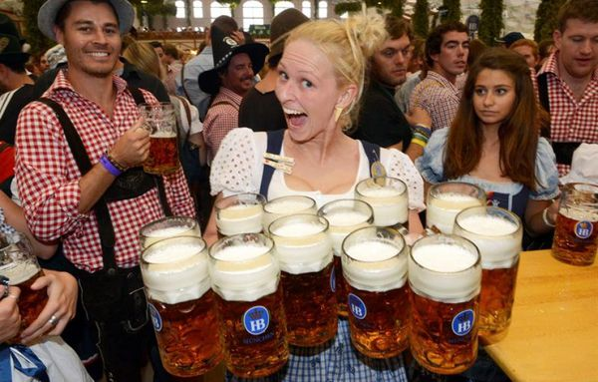
慕尼黑啤酒節又稱十月節，每年九月末到十月初在德國的慕尼黑舉行，持續兩周，是慕尼黑一年中最盛大的活動。最初是由 1810 年所舉行的一場巴伐利亞皇室婚禮所演變而來的，當初為慶祝婚禮的飲酒狂歡，如今則成為德國境內最盛大、最具特方特色的傳統民俗慶典了。近年來，隨著德國經濟的高速發展，慕尼黑啤酒節的規模也越辦越大，而成為一個世界聞名的節日。不過，慕尼黑十月啤酒節之所以聞名，不僅因為它是全世界最大的民間狂歡節，而且也因為它完整地保留了巴伐利亞的民間風采和習俗。人們用華麗的馬車運送啤酒，在巨大的啤酒帳篷開懷暢飲，欣賞巴伐利亞銅管樂隊演奏的民歌樂曲和令人陶醉的情歌雅調。人們在啤酒節上品嘗美味佳肴的同時，還舉行一系列豐富多彩的娛樂活動，各種遊藝活動及戲劇演出、民族音樂會等。
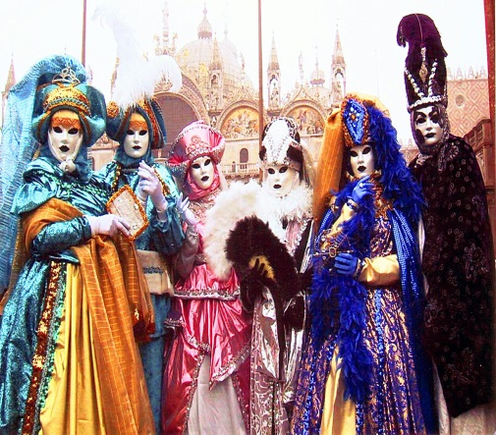

(Venezia carnevale)
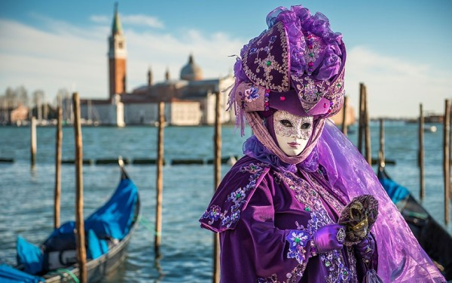
世界三大嘉年華會，分別是「義大利威尼斯面具節」、「巴西里約熱內盧嘉年華」。嘉年華，源自歐洲傳統的「狂歡節」，同樣都叫做 Carnival。最早源自古埃及還有羅馬祭拜農神的慶祝活動。不只如此，嘉年華還有一個源自新約聖經的由來。傳說來自魔鬼測試耶穌的故事：魔鬼在曠野困住耶穌，40天沒有給耶穌吃東西，耶穌雖然飢餓，但始終不接受魔鬼的誘惑。人們為了紀念當時40天沒吃東西的耶穌，於是在每年復活節前40天，作為他們的齋戒和懺悔天，稱為大齋期。這40天，人們不能吃肉或娛樂，生活異常枯燥。於是，人們就在大齋期前一週，宴會，跳舞，遊行，縱情歡樂。因此，嘉年華成為一個宗教節日演變至今，同時在拉丁美洲成為一種傳統。意思就是：「永別了，肉！」現今人們不再進行齋戒，但狂歡節變成一種固定的重要節日。Carnival 在中文世界，原先應該譯為「狂歡節」。但隨著過去時代複雜多變又不統一的英文譯名影響，「嘉年華」這個美麗的詞就被流傳下來。現在，「嘉年華」對我們來說，就是狂歡、慶典、宴會的代稱，不再單純代表歐洲傳統的面具狂歡節

(होली महोत्सव)
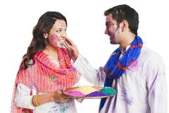
傳說中名叫「希蘭亞凱西普」的國王，因受到梵天的保佑有不死之身，生性驕縱殘暴，更禁止國民崇拜天神毗濕奴。偏偏他的兒子是虔誠的毗濕奴信徒，國王懷恨在心，屢次想謀害王子都失敗，最後國王找來不怕火的妹妹「侯麗卡」（Holika）抱著王子跳入火堆，但王子安然無恙，侯麗卡卻被燒死，人們遂向王子灑上七色彩粉，讚頌王子的善良和勇氣。因此在侯麗節前的夜晚，人人互相擁抱、手舞足蹈，燃燒火焰, 把用草和紙紮的侯麗卡像（女巫像）拋入火堆中燒燬。
到了白天，不管大人小孩，男女老少，全都走上街頭，將彩色粉末，點抹在對方額頭以示祝福，更多人是直接抓起粉末互相噴灑「攻擊」，從頭到腳無所不塗，所到之處皆是五彩繽紛世界，連空氣裡都懸浮著彩色粉末，調皮的孩子們甚至用水把粉和在一起，以水桶、水球或水槍「掃射」每一個人，並高喊高喊：「Happy Holi！」。人是彩色的，街道是彩色的，甚至連恆河的水都是彩色的！
這一天，種姓制度森嚴的印度不同階層、男女老幼一同平等過節，大家互相追逐撥灑彩粉，祈求新一年五穀豐收。

(Lá Fhéile Pádraig)
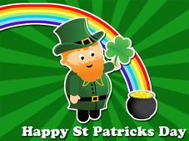
聖派翠克節，或稱為聖巴德利爵紀念日。當年許多移民從愛爾蘭來到美洲大陸，在革命戰爭 時，幾乎一半以上的士兵都是愛爾蘭裔；因此每年的三月十七日，在美國的許多愛爾蘭裔的人，都會歡樂慶祝這個紀念古愛爾蘭傳奇人物－聖者派翠克的節日 。每年的三月十七日、或是之前的一個星期六，都會舉行遊行來慶祝這個節日。代表愛爾蘭的綠色，也就成了聖派翠克節的代表色，除了穿上綠色的衣服、結上綠色領帶等，甚至許多酒吧會在當天賣加了綠色色素的－綠啤酒。

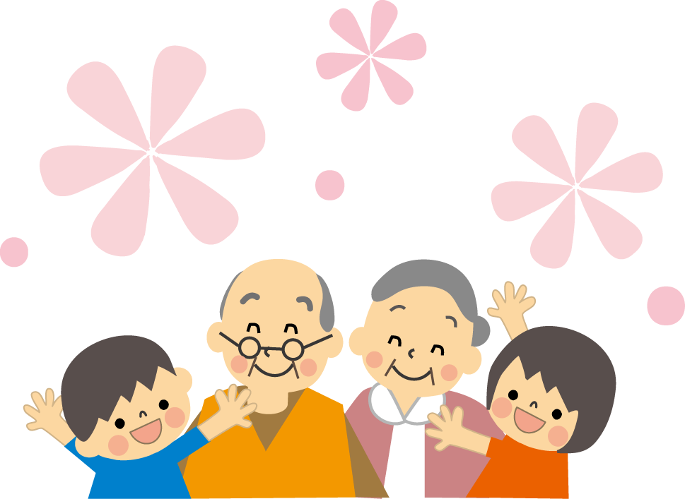
在臺灣的第一個祖父母節是由教育部在民國99年8月29日發起的，從那之後每年的八月的第四個星期日都有祖父母節。其實教育部當時設立這個節日的目的很簡單，就是想要喚起年輕人對於老人家的重視，而且台灣的社會變遷使得古早那種三代同堂的家庭已經非常難得一見，透過祖父母節的設立，可以讓大家重視原生家庭，時間又定在每年八月的第四個星期日，這樣的優點是當天為國定假日與暑假期間，是最多人休假的日子，學生心情也是輕鬆愉快，父母親最好帶著孩子與祖父母一起相處，其實祖父母節不只是孫字輩跟祖父母間的節日，更是全家團聚的節日，就像過年、母親節、端午節、中秋節那樣，不要只有年輕人自己過，更要懂得把時間用在陪伴老人家身上，可以一起闔家出遊，找些適合的景點全家人一起去走一走，拍拍照片，或是在家與家人們一起聚在家裡聊天享受天倫之樂，像是喝喝茶飲，吃吃零食，玩玩桌遊之類的，甚至可以在家裡做些祖父母愛吃的料理然後一起享用，這些都是很簡單也很生活的做法，創造家中的歡樂氣氛其實很簡單，俗話說家有一老如有一寶，家有兩老呢？那就都是寶啦！
輔導志工編製心得：
經由這次的主題報導，讓我們更加了解到各個國家的節慶文化，希望大家閱讀完後，可以對這些節慶與國家有更加深入的了解。
會二甲陳慧心 應一甲陳苡瑄
指導老師：妤芳老大

